Materia: Sociología

Profesor: Ana Sofia Pereyra

Curso: 5to

Bibliografías: Sociología. Editorial Alianza.
Páginas: 25, 26 y 27

TP6: La sociología clásica de Durkheim

Inicio
Definición de sociedad:
La sociedad es un conjunto de personas que conviven organizadamente, compartiendo normas, cultura, intereses y un espacio común para alcanzar fines colectivos. Se basa en la interacción constante, la transmisión de cultura y una estructura social que regula la convivencia.

Explicación con esquema:
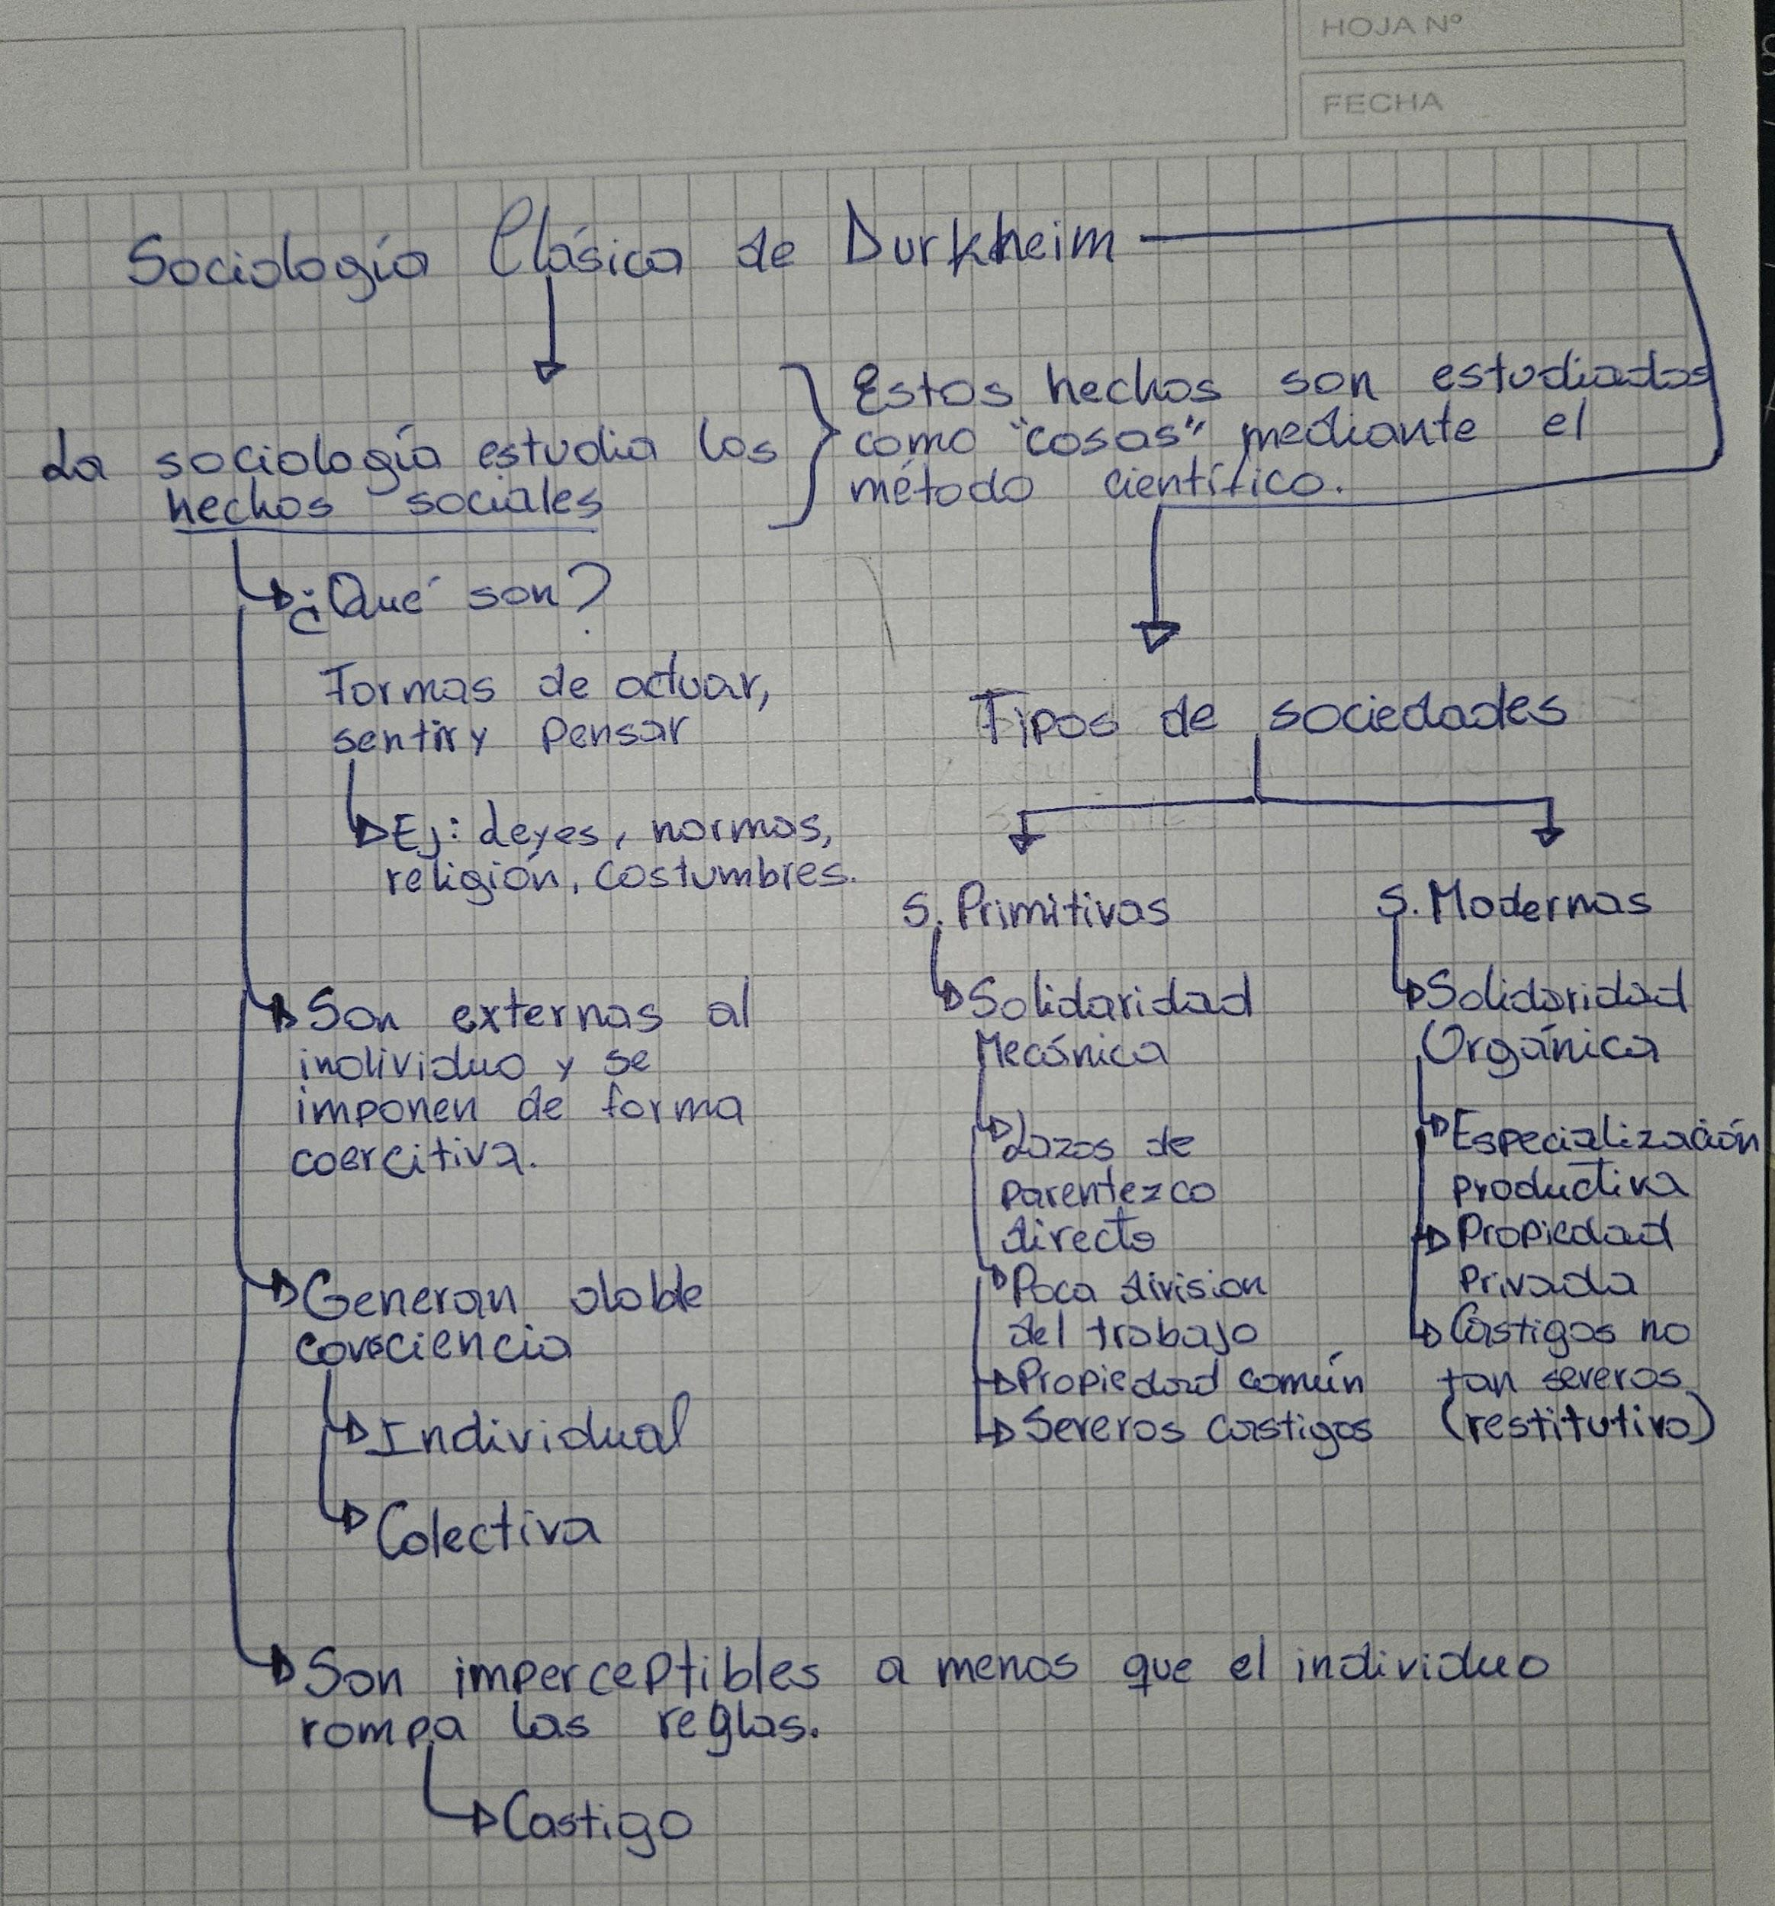

Desarrollo
Lectura de páginas 25, 26 y 27.

Final

La siguiente actividad se dará como tarea para la casa para revisar o completar la clase siguiente:

Actividades:
- Define “hecho social”
- Explica y diferencia:
-Solidaridad mecánica.
-Solidaridad orgánica.
- ¿Cuál es la doble función del castigo según Durkheim?
- Piensa y describe dos ejemplos de hechos sociales imperceptibles y sus consecuencias si se transgreden.

